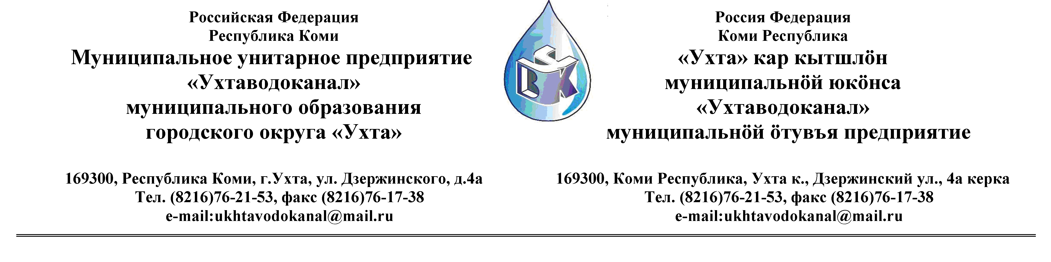
ПРОТОКОЛ № 13-27/01-2

Заседания Комиссии по организации и проведению закупок товаров, работ и услуг
в МУП «Ухтаводоканал» .

от « 07 » февраля 2013 года г. Ухта, Республика Коми,
«16 » час. «00 » мин. ул. Дзержинского, дом 4А,
3 этаж, конференц– зал.

Наименование закупки: Страхование гражданской ответственности владельца
опасного объекта за причинение вреда в результате
аварии на опасном объекте:
а) в случае аварии на ГТС (Плотина на р. Лунь-Вож)
б) в случае аварии на ОПО (склад хлора Водозабор
Пожня-Ель)

Заказчик: Муниципальное унитарное предприятие «Ухтаводоканал»
муниципального образования городского округа «Ухта»

Состав комиссии:

Председатель - Е.А. Мека, директор МУП «Ухтаводоканал»;
Заместитель председателя – О.И.Курбанова, заместитель директора по экономике и финансам;
Секретарь – Н.М.Лиховских, экономист ПЭО по закупкам.
Члены комиссии:
Т.А.Филиппова – заместитель директора - главный инженер;
Ю.А. Басова – начальник планово-экономического отдела;
М.М.Журавлев – начальник отдела логистики;
А.Н. Бобрешов – начальник юридического отдела;
А.М. Симаков – начальник отдела технического надзора;
О.В. Душина - начальник производственного отдела.

На заседании присутствуют:

Председатель - Е.А. Мека, директор МУП «Ухтаводоканал»;
Заместитель председателя – О.И.Курбанова, заместитель директора по экономике и финансам;
Секретарь – Н.М.Лиховских, экономист ПЭО по закупкам.
Члены комиссии:
Т.А.Филиппова – заместитель директора - главный инженер;
Ю.А. Басова – начальник планово-экономического отдела;
М.М.Журавлев – начальник отдела логистики;
А.Н. Бобрешов – начальник юридического отдела;
А.М. Симаков – начальник отдела технического надзора;
О.В. Душина - начальник производственного отдела.

Кворум имеется, заседание Комиссии по организации и проведению закупок товаров,
работ и услуг в МУП «Ухтаводоканал» .

Повестка дня: Подведение итогов проведения Запроса котировок (цен) в электронной форме на право заключения Договора Страхования гражданской ответственности владельца опасного объекта за причинение вреда в результате аварии на опасном объекте:
а) в случае аварии на ГТС (Плотина на р. Лунь-Вож)
б) в случае аварии на ОПО (склад хлора Водозабор Пожня-Ель), далее «Договора страхования»

. 1. Извещение № 13-27 / 01 -2 от 15 января 2013 г. О проведении запроса котировок (цен) в электронной форме на право заключения «Договора страхования» было размещено на сайте МУП «Ухтаводоканал» МОГО «Ухта» http://ukhtavodokanal.ru 15 января 2013 г. со сроком действия по 02 февраля 2013г. К моменту окончания срока подачи Заявок, на участие в Запросе котировок (цен) в электронной форме на право заключения «Договора страхования», поступило три «Заявки»:
- Страховое открытое акционерное общество «ВСК»;
- ООО «Страховая компания «Согласие»;
- ООО «Росгосстрах».
2. Рассмотрев поступившие «Заявки», Комиссия по организации и проведению закупок товаров, работ и услуг в МУП «Ухтаводоканал» решила:
1) Все «Заявки» отклонить, как не соответствующие условиям Запроса котировок .
2) Итоги Запроса котировок не подводить.
3. Протокол заседания Комиссии по организации и проведению закупок товаров, работ и услуг в МУП «Ухтаводоканал» составлен в 1-м экземпляре на 2-х листах, остаётся на хранении в МУП «Ухтаводоканал» МОГО «Ухта» и подлежит опубликованию на сайте «Заказчика» http://ukhtavodokanal.ru

